國立臺北商業大學

資 訊 管 理 系

113’資訊系統專案設計

**系統手冊**

**組 別：第113412組**

**題 目：美妝小幫手**

**指導老師：蔡文隆老師**

**組 長：11046078張明蓉**

**組 員：11046068陳力榆 11046074 柯恩璇**

**11046075郭岳鋆**

**中華民國113年5月29日**

**目錄**

第一章 前言 4

1-1 背景介紹 4

1-2 動機 4

1-3 系統目的與目標 4

1-4 預計成果 4

第二章 營運計畫 5

2-1 可行性分析 5

2-2 商業模式Business model 7

2-3 市場分析-STP 8

2-4 競爭力分析 SWOT-TOWS 8

第三章 系統規格 9

3-1 系統架構 9

3-2 系統軟、硬體需求與技術平台 10

3-3 使用標準工具 10

第四章 專案時程與組織分工 11

4-1 專案時程 11

4-2 專案組織與分工 11

第五章 需求模型 14

5-1 使用者需求 14

5-2 使用個案圖 15

5-3 使用個案描述：使用活動圖（Activity diagram）描述之 16

5-4 分析類別圖（Analysis class diagram） 20

第六章 設計模型 21

6-1 循序圖 21

6-2 設計類別圖 21

第七章 實作模型 22

7-1 佈署圖(Deployment diagram) 22

7-2 套件圖(Package diagram) 22

7-3 元件圖(Component diagram) 22

7-4 狀態機(State machine) 23

第八章 資料庫設計 25

8-1 資料庫關聯表：需註明參考關係及限制(Constraints)。 25

8-2 表格及其Meta data。 26

第十四章 參考資料 29

**圖目錄**

圖 2-1‑1 Cronbach’s α公式圖 5

圖 2-1‑2系統架構圖 5

圖 2-2‑1商業九宮格圖 7

圖 3-1‑1後端架構圖 9

圖 3-1‑2前端架構圖 9

圖 4-1‑1甘特圖 11

圖 5-2‑1使用個案圖-User 15

圖 5-2‑2使用個案圖-管理者 15

圖 5-3‑1膚況測驗之活動圖 16

圖 5-3‑2篩選功能之活動圖 17

圖 5-3‑3產品匹配之活動圖 18

圖 5-3‑4查詢使用者到訪紀錄 19

圖 5-4‑1分析類別圖 20

圖 6-1‑1循序圖 21

圖 6-2‑1設計類別圖 21

圖 7-1‑1佈署圖 22

圖 7-2‑1套件圖 22

圖 7-3‑1元件圖 22

圖 7-4‑1膚況測驗狀態圖 23

圖 7-4‑2搜尋商品狀態圖 23

圖 7-4‑3查詢價格狀態圖 24

圖 7-4‑4回傳信件 24

圖 8-1‑1資料庫關聯圖 25

**表目錄**

表 2-3‑1市場分析-STP表 8

表 2-4‑1競爭力分析 SWOT-TOWS表 8

表 3-2‑1系統軟、硬體需求與技術平台表 10

表 3-3‑1使用標準工具表 10

表 4-2‑1專案組織與分工表 11

表 4-2‑2專題成果工作內容與貢獻度表 13

表 5-1‑1使用者需求表 14

表 8-2‑1 Products–產品表 26

表 8-2‑2 Users–使用者表 26

表 8-2‑3 Reviews–評論表 27

表 8-2‑4 BrowsingHistory–瀏覽記錄表 27

表 8-2‑5 Recommendations–推薦與匹配度表 28

表 8-2‑6 SkinTestResults–膚況測驗結果表 28

# 前言

## 背景介紹

近年來，隨著科技的進步和社交媒體的盛行，美妝推薦系統已成為消費者選擇美妝產品的重要工具。這些系統利用機器學習和大數據分析技術，根據消費者的特徵和偏好提供個性化的推薦，以解決消費者在眾多選擇中的困惑和不確定性。這一新興技術不僅使購物更加便利，也為美妝產業帶來了發展的機遇。品牌和零售商能夠借助這些系統更好地了解市場需求，調整策略以提高銷售效率。

## 動機

建立美妝小幫手的動機來自對消費者體驗和美妝產業發展的關注。消費者在選購美妝產品時往往缺乏專業知識，容易受到虛假評論和廣告的影響，導致購買不適合自己的產品，這不僅影響了消費者的購物體驗和滿意度，也可能導致皮膚問題。因此，我們希望建立一個智能的美妝推薦系統，利用技術為消費者提供準確、個性化的產品推薦，從而提升其購物效率和滿意度。

同時，建立美妝推薦系統也有助於促進美妝產業的創新和發展。隨著科技的進步，人工智慧、大數據分析等技術已廣泛應用於各行各業，美妝產業也不例外。透過這些技術建立的推薦系統能更好地了解消費者需求和偏好，有助於產品研發和市場推廣的精準化，從而提高產業的競爭力和創新能力。

## 系統目的與目標

美妝小幫手的目的在於為消費者提供個性化、精準的美妝產品推薦，幫助他們更快速、更有效地找到適合自己的產品。透過分析消費者的個人特徵和偏好，系統能夠提供相應的推薦，從而提升消費者的購物體驗，減少購買過程中的挑戰和不確定性。

提供個性化推薦：美妝小幫手的主要目標是提供個性化的美妝產品推薦，以滿足消費者的需求。透過分析消費者的皮膚類型、喜好等信息，系統能夠準確地匹配產品，為消費者提供精準的推薦。

提高購物效率：美妝小幫手的目標之一是幫助消費者更快速地找到適合自己的產品，從而提高購物效率。消費者無需花費大量時間搜索和比較產品，只需通過系統的推薦即可輕鬆完成購買。

提升消費者滿意度：通過提供準確的美妝產品推薦，美妝推薦系統旨在提升消費者的滿意度。消費者可以更加信任系統的推薦，並且更滿意其購物體驗，從而增強對品牌的忠誠度。

## 預計成果

提高消費者滿意度：系統提供個性化、精準的美妝產品推薦，提升購物體驗，增強對品牌的信任和忠誠度。

增加品牌銷售量：推薦更貼合消費者需求的產品，提高銷售量和市場佔有率，促進銷售業績增長。

提升消費者忠誠度：提供個性化服務，增強消費者對品牌的信任感，形成良好的消費者忠誠度。

降低產品退貨率：提供準確的產品推薦，減少退貨情況，降低了產品的退貨率，提升品牌的經濟效益。

# 營運計畫

## 可行性分析

1. 技術可行性：

開發美妝推薦分析模型，我們會搭配內部一致信度的Cronbach’s α配合Datsbase、網站建構的程式技術，搭配機器學習和數據挖掘技術（Data Mining）來撰寫模型，並透過收集大量的商品數據來分析和優化推薦算法。確保能維持系統可靠性、可擴展、可維護的特性，此外也會選擇穩定安全的工具、平台、應用，確保系統能持續運作。

圖 2-1‑1 Cronbach’s α公式圖

圖 2-1‑2系統架構圖

1. 時間可行性：

由於美妝用品眾多，客觀地來說無法全部分析完畢，因此本專題採用挑選2個品牌各3個產品進行美妝推薦模型分析比較。期望未來能有更多的時間、資料充實此模型。

1. 經濟可行性：

此平台系統是非營利網站，不排除未來有更多的擴展性發展，本系統開發成本的包含人力、技術、數據收集、處理數據的時間成本。同時也須評估系統所創造的經濟效益，是否真的有滿足使用者需求，精準度是否在信度可接受範圍內。

判斷標準：α值大於等於0.9，代表內部一致性信度很高（Excellent）；0.8–0.9算好（Good）；0.7–0.8可接受（Acceptable）；0.6–0.7可疑的（Questionable）；0.5–0.6較差（Poor）；0.5以下不可接受（Unacceptable）。

1. 法律可行性：

為了保護用戶隱私權益，本系統不收集使用者隱私資料，使用系統推薦產品時需重新檢測、提出需求。

在消費者權益方面，本推薦系統的建議應基於客觀的標準，不會受到品牌偏好的影響。

1. 市場潛在性：

如今市場上並沒有一個專門的個性化推薦模型，大多僅提供附加功能，主要是根據用戶的歷史瀏覽和購買記錄等數據，分析後提供給用戶做為參考推薦，另外也有專業團隊量身訂製服務，缺點則是價格高，隨者季節、時間等外在因素改變，導致影響到需求本身以及時代性差異產生認知不一致的問題。而我們的產品可以有效的根據使用者目前的個人特徵、偏好、皮膚類型等信息去做推薦。

1. 操作可行性：

由於我們的客群是使用美妝產品的用戶，因此本系統的目標是讓所有年齡層的人都可以輕易上手，因此介面設計應當簡單直覺讓使用者能簡易操作，像是透過標籤分類、題目設計應明確、直接了當，使用戶能清楚理解並做出有效回應。

## 商業模式Business model

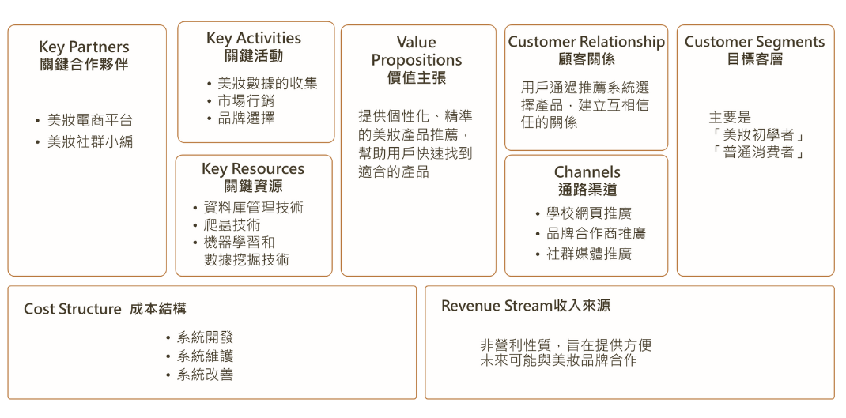

圖 2-2‑1商業九宮格圖

1. 目標客層（Customer Segments）：

系統的目標客群為主要是「美妝初學者」、「普通消費者」，希望能找到適合自己的產品，解決購物時的困惑。

1. 價值主張（Value Propositions）：

系統主張為消費者提供個性化、精準的美妝產品推薦，幫助他們更快速、更有效地找到適合自己的產品。

1. 通路（Channels）：

系統的推廣管道由學校網頁推廣，原因為學校女生佔於多數、品牌合作商推廣另外還有我們人員社群媒體推廣。

1. 顧客關係（Customer Relationships）：

系統須對目標客群有誠實和給予使用者信任，使用者是藉由我們的推薦系統去選擇產品系統與目標客層建立互相信任的關係必然是重要的。

1. 收益流（Revenue Streams）：

系統為非營利系統，目的是帶給使用者方便查詢本身所適合的產品，若未來系統成熟希望與美妝品牌互助為主。

1. 關鍵資源（Key Resources）：

系統關鍵資源包括資料庫管理技術、爬蟲、機器學習和數據挖掘技術（Data Mining）等。

1. 關鍵活動（Key Activities）：

系統關鍵活動為各美妝數據的收集、市場行銷、選擇納入的品牌。

1. 關鍵合作夥伴（Key Partnership）：

系統的合作夥伴為美妝電商平台、美妝社群小編，藉由互助的方式達到系統的宣傳的和美妝品的推廣。

1. 成本結構（Cost Structure）：

系統的成本為系統開發、系統維護、系統改善等成本。

## 市場分析-STP

表 2-3‑1市場分析-STP表

|  |  |
| --- | --- |
| 市場區隔(Segmenting) | 我們客群為美妝新手，包含美妝網站中被忽視或不充分滿足的特定客戶群體。 |
| 目標市場(Targeting) | 由於目標客群為美妝新手，因此我們會先專注於先了解客戶的膚質，在判斷消費者的偏好(價格、品牌…)和尋找特定風格或主題的客戶等，以個人化行銷的方式進入。 |
| 產品定位(Positioning) | 我們系統定位為能根據使用者首的個人特質和需求，提供量身訂製的美妝產品建議。透過分析消費者的皮膚狀況、偏好以及產品需求等信息，讓系統以機器學習的方式能夠準確地配對產品，以滿足消費者的需求。 |

## 競爭力分析 SWOT-TOWS

表 2-4‑1競爭力分析 SWOT-TOWS表

|  |  |
| --- | --- |
| SO  1.搜尋指定商品並分析匹配度  2.拓展新興市場、發展額外應用 | OW  1.加強保護措施  2.訓練模型提高精準度  3.利用社交媒體行銷提升知名度 |
| ST  1.透過專業分析提升差異化  2.使用回傳信箱功能紀錄資料，省去來回重複測驗的時間 | WT  1.加強市場定位  2.定期更新維護資料數據庫 |

# 系統規格

## 系統架構

1.後端架構圖

圖 3-1‑1後端架構圖

2.前端架構圖

圖 3-1‑2前端架構圖

## 系統軟、硬體需求與技術平台

表 3-2‑1系統軟、硬體需求與技術平台表

|  |  |  |
| --- | --- | --- |
| 作業系統版本 | 最低系統需求 | 建議系統需求 |
| Windows10以上版本 | Windows10、11以上版本 |
| 處理器磁碟  可用空間 | 雙核心以上 | 四核心以上 |
| 1GB以上可用空間 | 2GB以上可用空間 |
| RAM網路 | 1GB以上可用記憶體 | 1GB以上可用記憶體 |
| Wi-Fi網路 | |

## 使用標準工具

表 3-3‑1使用標準工具表

|  |  |
| --- | --- |
| 系統開發輔助工具 | |
| 作業系統 | Windows10、11 |
| 開發系統 | Windows10、11、macOS14.4.1 |
| 資料庫 | MySQL |
| 程式編輯器 | Visual Studio Code |
| 版本控制 | GitHub |
| 程式開發技術 | |
| 前端 | HTML、JavaScript、CSS |
| 後端 | Python、Colaboratory |
| 程式編輯器 | Visual Studio Code |
| 文件美工程式 | |
| 設計圖樣 | Adobe Photoshop 2023、Procreat、Power BI |
| 流程設計 | Microsoft Office Visio |
| 文件 | Microsoft Office Word |
| 簡報 | Canva、Microsoft Office Power Point |
| 影片 | CapCut |

# 專案時程與組織分工

## 專案時程

甘特圖

圖 4-1‑1甘特圖

## 專案組織與分工

●主要負責人 〇次要負責人 (每一項只能有1位主要負責人，次要負責人最多2位)

表 4-2‑1專案組織與分工表

|  |  |  |  |  |  |
| --- | --- | --- | --- | --- | --- |
| 項目/組員 | | 11046078/張明蓉 | 11046068/陳力榆 | 11046074/柯恩璇 | 11046075/郭岳鋆 |
| 後端開發 | 資料庫建置 | ● |  | 〇 |  |
| 伺服器架設 | 〇 |  | ● |  |
| 機器學習 |  | 〇 |  | ● |
| 爬蟲 |  | ● |  | 〇 |
| Flask | ● |  |  |  |
| 回傳功能 |  |  | ● |  |
| 前端開發 | 首頁 |  | ● |  |  |
| 膚況測驗 | ● |  | 〇 |  |
| 篩選-關鍵字 | 〇 |  |  | ● |
| 篩選-價格 |  | 〇 | ● |  |
| 產品 |  | ● |  | 〇 |
| 美術設計 | UI/ UX |  |  |  | ● |
| Web/APP介面設計 | ● | 〇 |  |  |
| 色彩設計 |  |  | 〇 | ● |
| Logo設計 |  | ● |  |  |
| 素材設計 |  |  | ● | 〇 |
| 文件撰寫 | 統整 | 〇 |  | ● |  |
| 第1章 前言 |  |  | ● | 〇 |
| 第2章 營運計畫 | 〇 | ● |  |  |
| 第3章 系統規格 | ● | 〇 |  |  |
| 第4章 專題時程與組織分工 |  | ● | 〇 | 〇 |
| 第5章 需求模型 |  |  | 〇 | ● |
| 第6章 程序或設計模型 | ● | 〇 |  | 〇 |
| 第7章 資料或實作模型 | 〇 | ● |  |  |
| 第8章 資料庫設計 | ● |  | 〇 | 〇 |
| 第9章 程式 | ● |  |  |  |
| 第10章 測試模型 |  | ● |  |  |
| 第11章 操作手冊 |  |  | ● |  |
| 第12章 使用手冊 |  |  |  | ● |
| 報告 | 簡報製作 |  |  | ● |  |

專題成果工作內容與貢獻度表

本組成員之工作內容與貢獻度(加總為100%)，請依組員人數自行調整欄位

表 4-2‑2專題成果工作內容與貢獻度表

|  |  |  |  |
| --- | --- | --- | --- |
| 序號 | 姓名 | 工作內容<各限100字以內> | 貢獻度 |
| 1 | 組長  張明蓉 | 資料庫建置、Flask、前端的膚況測驗、Web/APP介面設計、系統規格、程序或設計模型文件撰寫，資料庫設計。 | 28.4 % |
| 2 | 組員  陳力榆 | 爬蟲、前端頁面、產品、Logo設計、營運計畫、專題時程與組織分工、資料或實作模型文件撰寫。 | 23.4 % |
| 3 | 組員  柯恩璇 | 伺服器架設、篩選-價格、素材設計、文件統整、前言文件撰寫、製作簡報。 | 20.9 % |
| 4 | 組員  郭岳鋆 | 機器學習、篩選關鍵字功能、色彩設計、需求模型文件撰寫、收集產品資料。 | 27.4 % |
|  | | | 總計:100% |

# 需求模型

## 使用者需求

本系統分為兩個部分，分別為：搜尋功能及偵測分析功能。其中，搜尋功能使用者可輸入欲查詢之品牌、產品，亦可輸入本身膚質狀況以及理想價格，透過偵測分析功能得到店家之有效評論。

表 5-1‑1使用者需求表

|  |  |
| --- | --- |
| 功能性需求 | |
| 使用者 | |
| 功能項目 | 說明 |
| 搜尋功能 | 使用者可將欲查詢之品牌、產品、價格輸入至搜尋欄位 |
| 膚質檢測功能 | 透過測驗快速了解顧客的膚質狀態，並加以搜索適合的產品 |
| 偵測分析功能 | 使用者可以獲得搜尋內容之相關評論或產品 |
| Email回傳功能 | 將使用者檢測的結果、資料利用email回傳記錄 |

## 使用個案圖

本組將案例圖分為使用者及管理者兩類，如下：

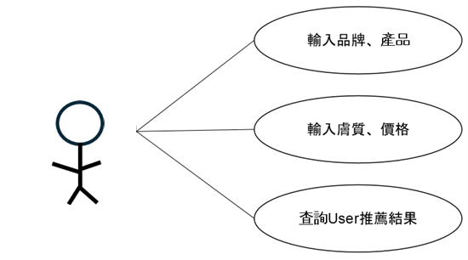

圖 5-2‑1使用個案圖-User

由上圖可得知，使用者除了可以輸入產品或品牌外，也可輸入本身膚質狀況或者理想價格，透過本系統推薦合適產品給使用者。

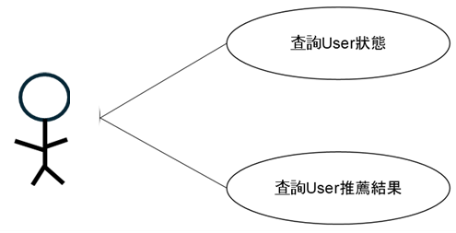

圖 5-2‑2使用個案圖-管理者

由上圖可得知，管理者主要可以查詢使用者的狀態以及使用者之推薦結果。

## 使用個案描述：使用活動圖（Activity diagram）描述之

本組將個案描述分為使用者端及管理者端兩類。

1. 使用者端

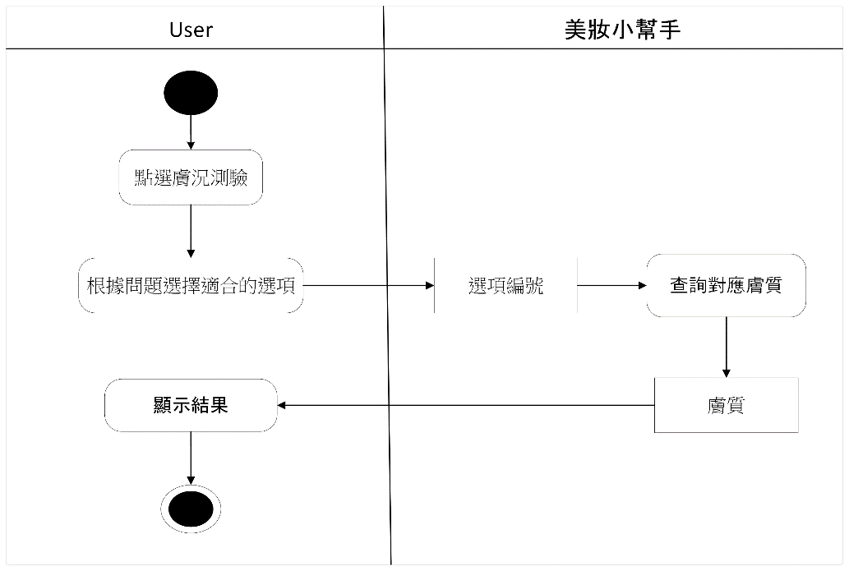

圖 5-3‑1膚況測驗之活動圖

由圖5-3-1得知，User進入網頁進行膚況測驗，根據問題選擇適合的選項，則會顯示您的膚質。

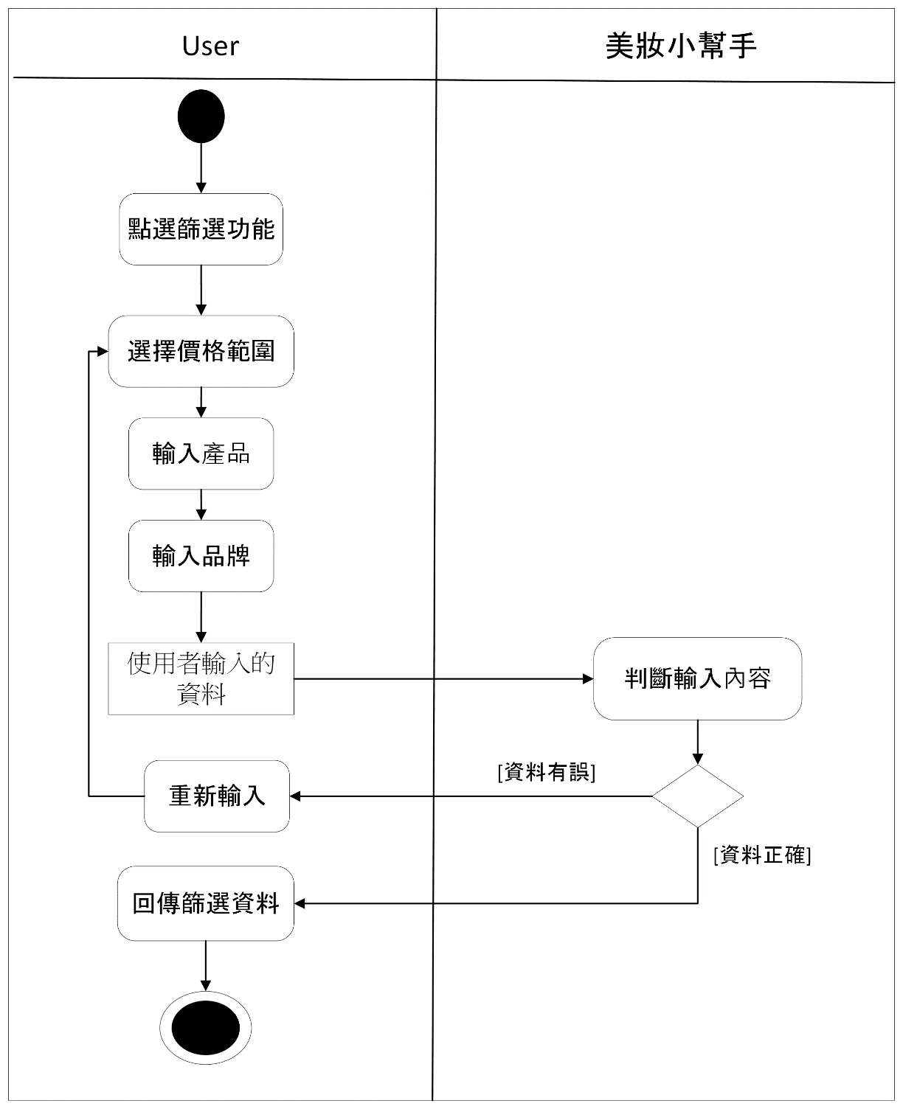

圖 5-3‑2篩選功能之活動圖

由圖5-3-2得知，User點選篩選功能，選擇您欲查詢的價格範圍，以及想尋找的產品及品牌，若資料輸入正確，則顯示篩選資料；否則，需重新輸入篩選條件。

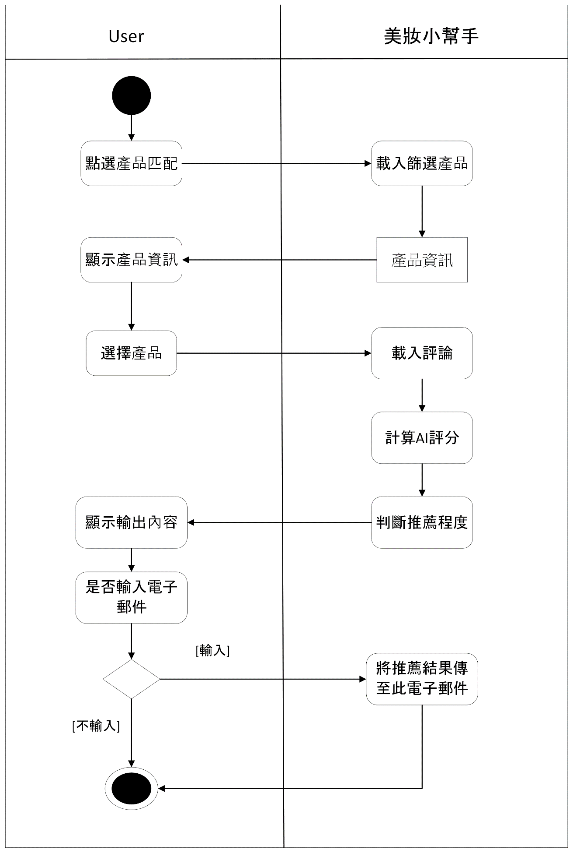

圖 5-3‑3產品匹配之活動圖

由圖5-3-3得知，載入篩選出的產品資訊，點選欲匹配的產品，則顯示產品評論、AI評分及推薦程度，可將推薦結果回傳至填寫的電子信箱。

2.管理者端

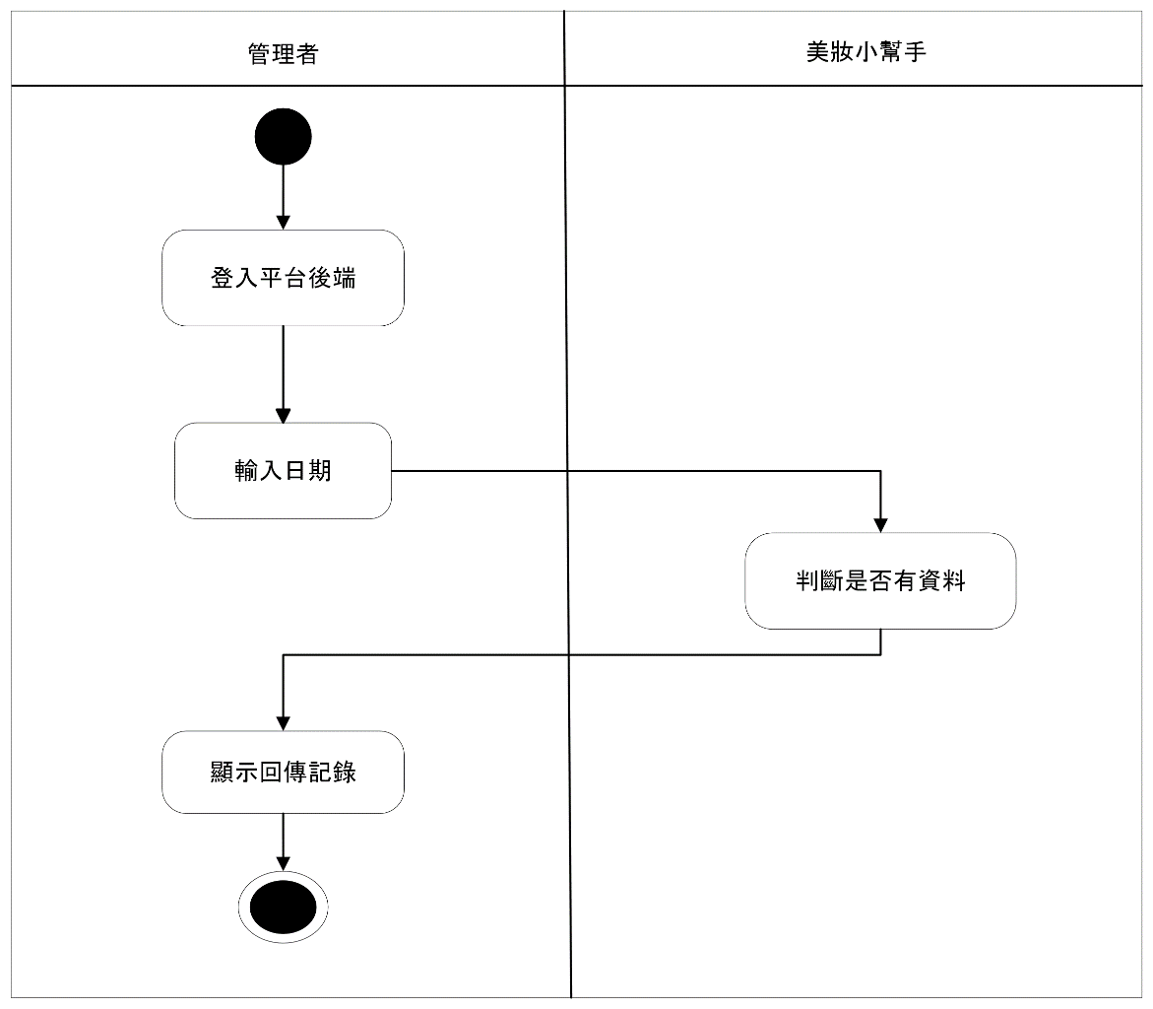

圖 5-3‑4查詢使用者到訪紀錄

由圖5-3-4得知，管理者可以透過登入平台後端，輸入日期，即可查詢使用者回傳記錄。

## 分析類別圖（Analysis class diagram）

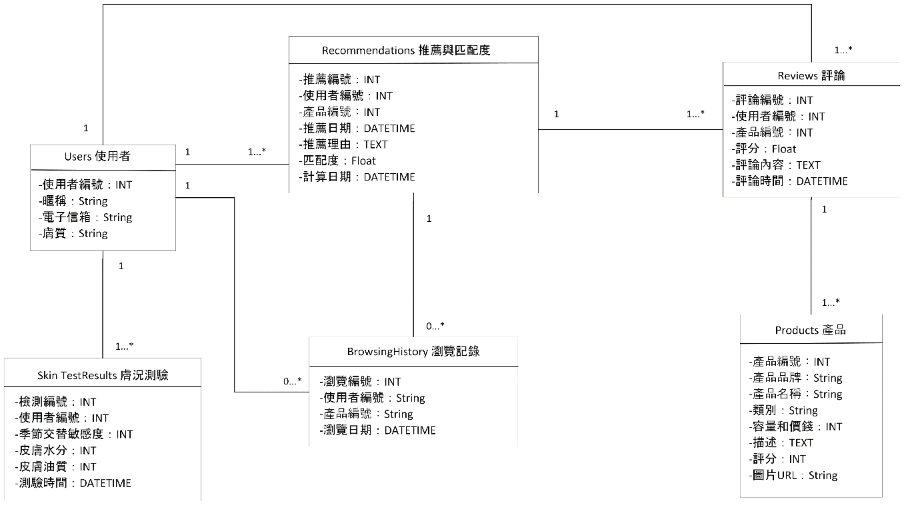

圖 5-4‑1分析類別圖

# 設計模型

## 循序圖

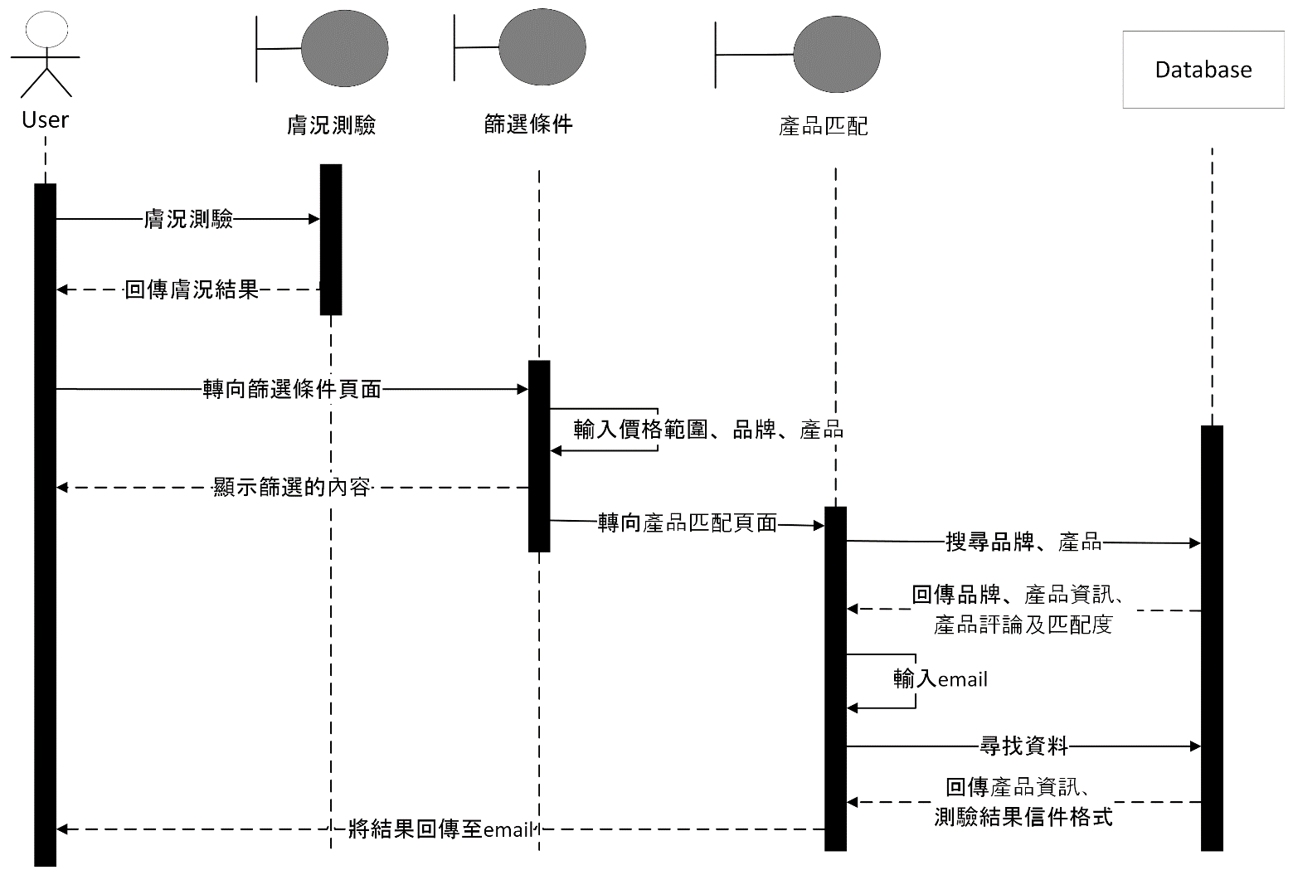

圖 6-1‑1循序圖

## 設計類別圖

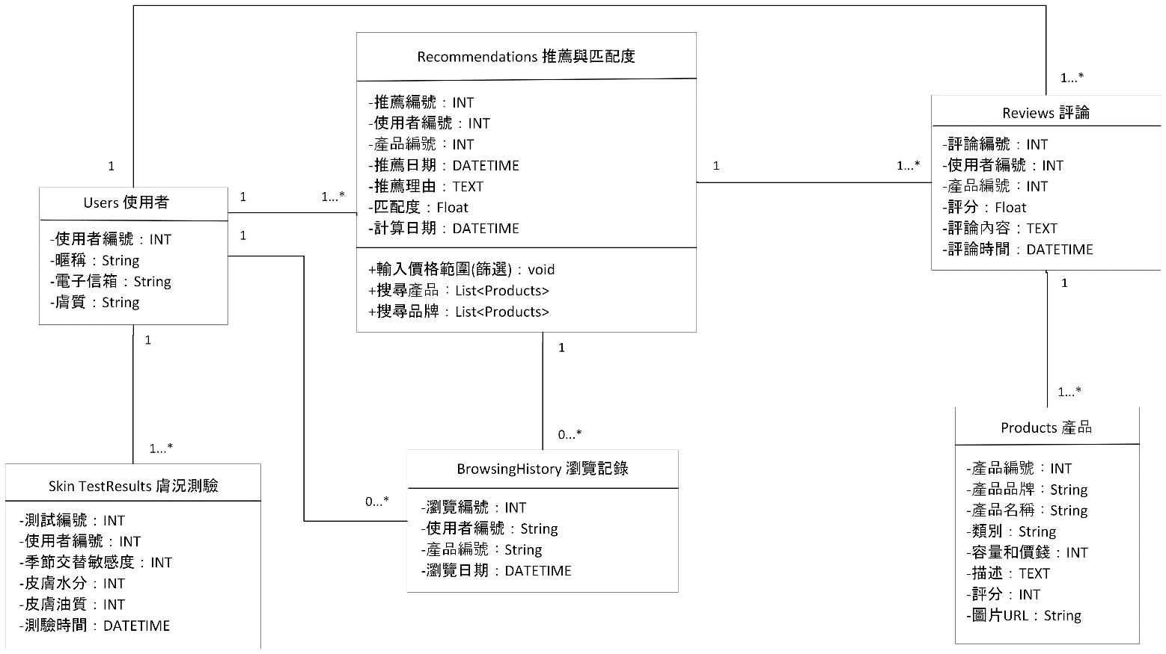

圖 6-2‑1設計類別圖

# 實作模型

## 佈署圖(Deployment diagram)

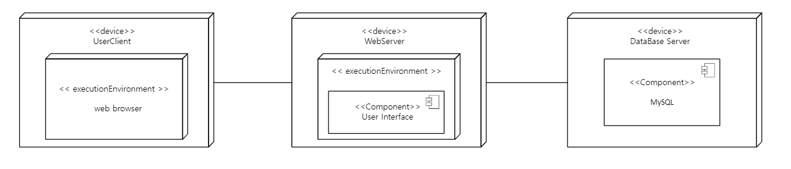

圖 7-1‑1佈署圖

## 套件圖(Package diagram)

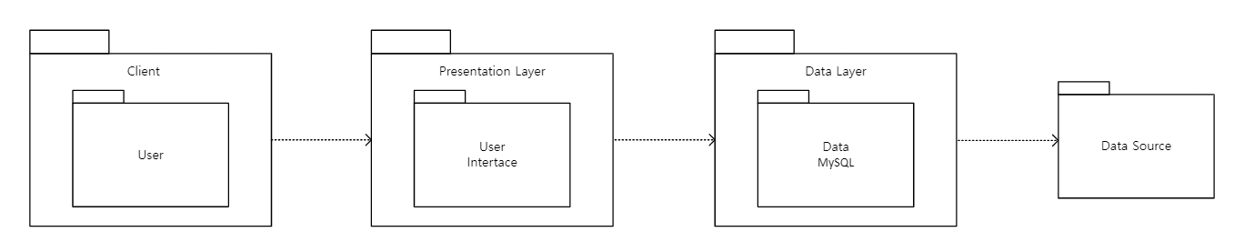

圖 7-2‑1套件圖

## 元件圖(Component diagram)

圖 7-3‑1元件圖

## 狀態機(State machine)

圖 7-4‑1膚況測驗狀態圖

圖 7-4‑2搜尋商品狀態圖

圖 7-4‑3查詢價格狀態圖

圖 7-4‑4回傳信件

# 資料庫設計

## 資料庫關聯表：需註明參考關係及限制(Constraints)。

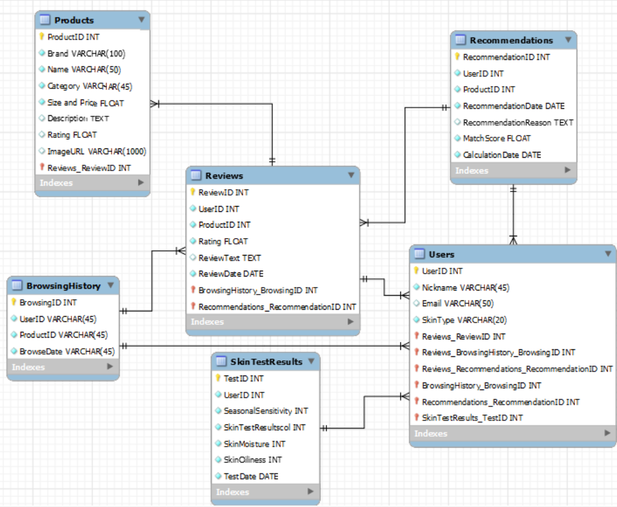

圖 8-1‑1資料庫關聯圖

## 表格及其Meta data。

表 8-2‑1 Products–產品表

|  |  |  |  |  |  |  |  |
| --- | --- | --- | --- | --- | --- | --- | --- |
| 資料表 | | Products | | | | | |
| 資料表描述 | | 產品表 | | | | | |
| 項目 | 欄位名稱 | 欄位說明 | 資料型態 | 主鍵 | 可為空 | 規則 | 預設值 |
| 1 | ProductID | 產品編號 | INT | ✓ |  | AI |  |
| 2 | Brand | 產品品牌 | VARCHAR |  |  |  |  |
| 3 | Name | 產品名稱 | VARCHAR |  |  |  |  |
| 4 | Category | 類別 | VARCHAR |  |  |  |  |
| 5 | Size and Price | 容量和價格 | Float |  |  |  |  |
| 6 | Description | 描述 | Text |  | ✓ |  |  |
| 7 | Rating | 評分 | Float |  | ✓ |  |  |
| 8 | ImageURL | 圖片URL | VARCHAR |  | ✓ |  |  |

表 8-2‑2 Users–使用者表

|  |  |  |  |  |  |  |  |
| --- | --- | --- | --- | --- | --- | --- | --- |
| 資料表 | | Users | | | | | |
| 資料表描述 | | 使用者表 | | | | | |
| 項目 | 欄位名稱 | 欄位說明 | 資料型態 | 主鍵 | 可為空 | 規則 | 預設值 |
| 1 | UserID | 使用者編號 | INT | ✓ |  | AI |  |
| 2 | Nickname | 暱稱 | VARCHAR |  |  |  |  |
| 3 | Email | 電子信箱 | VARCHAR |  |  | UQ |  |
| 4 | SkinType | 膚質 | VARCHAR |  |  |  |  |

表 8-2‑3 Reviews–評論表

|  |  |  |  |  |  |  |  |
| --- | --- | --- | --- | --- | --- | --- | --- |
| 資料表 | | Reviews | | | | | |
| 資料表描述 | | 評論表 | | | | | |
| 項目 | 欄位名稱 | 欄位說明 | 資料型態 | 主鍵 | 可為空 | 規則 | 預設值 |
| 1 | ReviewID | 評論編號 | INT | ✓ |  | AI |  |
| 2 | UserID | 使用者  編號 | INT |  |  | FK |  |
| 3 | ProductID | 產品編號 | INT |  |  | FK |  |
| 4 | Rating | 評分 | Float |  |  |  |  |
| 5 | ReviewText | 評論內容 | VARCHAR |  | ✓ |  | Null |
| 6 | ReviewDate | 評論時間 | DATETIME |  |  |  | DEFAULT CURRENT_TIMESTAMP |

表 8-2‑4 BrowsingHistory–瀏覽記錄表

|  |  |  |  |  |  |  |  |
| --- | --- | --- | --- | --- | --- | --- | --- |
| 資料表 | | BrowsingHistory | | | | | |
| 資料表描述 | | 瀏覽記錄表 | | | | | |
| 項目 | 欄位名稱 | 欄位說明 | 資料型態 | 主鍵 | 可為空 | 規則 | 預設值 |
| 1 | BrowsingID | 瀏覽編號 | INT | ✓ |  | AI |  |
| 2 | UserID | 使用者  編號 | INT |  |  | FK |  |
| 3 | ProductID | 產品編號 | INT |  |  | FK |  |
| 4 | BrowseDate | 瀏覽日期 | DATETIME |  |  |  | DEFAULT CURRENT_TIMESTAMP |

表 8-2‑5 Recommendations–推薦與匹配度表

|  |  |  |  |  |  |  |  |
| --- | --- | --- | --- | --- | --- | --- | --- |
| 資料表 | | Recommendations | | | | | |
| 資料表描述 | | 推薦與匹配度表 | | | | | |
| 項目 | 欄位名稱 | 欄位說明 | 資料型態 | 主鍵 | 可為空 | 規則 | 預設值 | |
| 1 | Recommendation  ID | 推薦編號 | INT | ✓ |  |  |  | |
| 2 | UserID | 使用者  編號 | INT |  |  |  |  | |
| 3 | ProductID | 產品編號 | INT |  |  |  |  | |
| 4 | Recommendation  Date | 推薦日期 | DATETIME |  |  |  |  | |
| 5 | Recommendation  Reason | 推薦理由 | VARCHAR |  | ✓ |  | Null | |
| 6 | MatchScore | 匹配度 | Float |  |  |  |  | |
| 7 | Calculation  Date | 計算日期 | DATETIME |  |  |  | DEFAULT CURRENT_TIMESTAMP | |

表 8-2‑6 SkinTestResults–膚況測驗結果表

|  |  |  |  |  |  |  |  |
| --- | --- | --- | --- | --- | --- | --- | --- |
| 資料表 | | SkinTestResults | | | | | |
| 資料表描述 | | 膚況測驗結果表 | | | | | |
| 項目 | 欄位名稱 | 欄位說明 | 資料型態 | 主鍵 | 可為空 | 規則 | 預設值 |
| 1 | TestID | 檢測編號 | INT | ✓ |  | AI |  |
| 2 | UserID | 使用者  編號 | INT |  |  | FK |  |
| 3 | SeasonalSensitivity | 季節交替敏感度 | INT |  |  |  |  |
| 4 | SkinMoisture | 皮膚水分 | INT |  |  |  |  |
| 5 | SkinOiliness | 皮膚油質 | INT |  |  |  |  |
| 6 | TestDate | 檢測日期 | DATETIME |  |  |  | DEFAULT CURRENT_TIMESTAMP |

# 參考資料

1. SPSSAU (2021年12月30日)。〈信度係數的計算公式你了解嗎？〉。取自

<https://zhuanlan.zhihu.com/p/451618880>

2.Charlie Lee (2021年3月22日)。〈System Design: 系統架構基礎 - 可靠、可擴展、可維護〉。取自

<https://medium.com/bucketing/system-design-%E7%B3%BB%E7%B5%B1%E6%9E%B6%E6%A7%8B%E5%9F%BA%E7%A4%8E-%E5%8F%AF%E9%9D%A0-%E5%8F%AF%E6%93%B4%E5%B1%95-%E5%8F%AF%E7%B6%AD%E8%AD%B7-77903e2ce16a>